Ponovitev Kemija

(Zgradba snovi, kemijske reakcije)

ČISTE SNOVI IN ZMESI

Npr. vodna para, vodik Npr. čaj, zrak

KEMIJSKE SPREMEMBE IN FIZIKALNE SPREMEMBE

Potekajo v naravi in labaritoriju Sprememba oblike, agregatnega
npr. rjavenje, fotosinteza, gnitje, stanja, raztapljanje (soli) v vodi
gorenje bencina,... npr. taljenje sladoleda, rdečenje
soka, sublimacija,…

ATOMI IN MOLEKULE

Atomi: Ca, Fe, Sn... Molekule: NH3, N2, P 4, O2...

ELEMENTI IN SPOJINE
Elementi: Cu, O2, P4... Spojine: CO2, CH4, H2O...

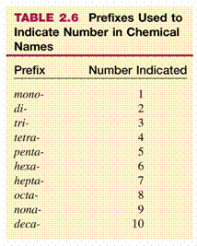BINARNE SPOJINE

Spojine sestavljenje iz dveh elementov

CO2 = ogljikov dioksid
NaBr = natrijev bromid
FeCl3 = železov triklorid

(ENOSTAVNE) FORMULE

Dušikov oksid: NO
Ogljikov tetraklorid: CCl4
Dinatrijev sulfid: Na2S

a) 2 atoma vodika, 1 atom ogljika in 3 atoma kisika: H2CO3
b) 2 atoma kalija, 1 atom žvepla in 4 atome kisika: K2SO4
c) 1 atom srebra, 1 atom dušika in 3 atoma kisika: AgNO3

KAKO SO ZGRAJENE MOLEKULE
Iz katerih in koliko atomov je zgrajena molekula kofeina?
C8H10N4O2 = 8 atomov ogljika, 10 atomov vodika, 4 atoma dušika 2 atoma kisika

MODELI ATOMOV IN MOLEKUL (KROGLIČNI ALI KALOTNI)

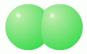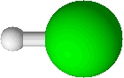2 atoma klora molekula klora: 2 molekuli klora:
Formula: 2Cl2 Formula: Cl2 Formula: 2Cl2

VRELIŠČE SNOVI IN TALIŠČE SNOVI

Je temperatura pri kateri snov preide Je temperatura pri kateri snov preide iz tekočega v plinasto agregatno stanje iz trdnega v tekoče agregatno stanje
npr. voda pri vrelišču izpari npr. led se stali in nastane voda

PREHODI MED AGREGATNIMI STANJI

Taljenje Izparevanje
TRDNO Strjevanje TEKOČINA Kondenzacija PLIN

Sublimacija

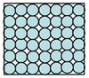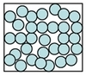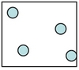
Trdno (s) Tekoče (l) Plinasto (g)

ENDOTERMNE REAKCIJE IN EKSOTERMNE REAKCIJE

Ko se energija porablja, veže. Ko se energija sprošča, odaja.
Reakcijska zmes se pri teh Reakcijska zmes se pri teh
reakcijah OHLADI. Temperatura reakcijah SEGREJE. Temperatura
med reakcijo pade. med reakcijo naraste.

UREJANJE

H2 + Cl2 2HCl
2P + 3Cl2 2PCl3
2K + Br2 2KBr

Pb + 2HCl ____H2____ + PbCl2
2HgO 2Hg + ____O2____
2Fe + ____3Cl2____ 2FeCl3

REAKTANTI IN PRODUKTI

snovi, ki vstopajo v reakcijo snovi, ki nastanejo pri reakciji

npr. gorenje magnezija Magnezij Kisik Magnezijev oksid

reaktanta produkt

H2 + F2 2HF R: H2, F2 P: HF
Si + 2Cl 2SiCl4 R: Si, Cl2 P: SiCl4
2Al2O3 4Al + 3O2 R: Al2O3 P: Al2 + O2

